



**Дезинфектор для контура СИПАП XD 100**



**Руководство пользователя**

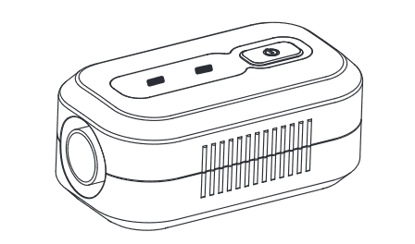

* Данное руководство пользователя содержит информацию о работе прибора, его регулярном техническом обслуживании и правилах безопасности.
* Перед использованием прибора, внимательно ознакомьтесь с руководством пользователя.



**Общее описание**

Благодарим Вас за покупку дезинфектора для контура СИПАП **XD 100**. Доказано, что озон уничтожает 99,99 % микробов и бактерий. В течение 30 минут, Вы можете продезинфицировать свой СИПАП аппарат, а также соответствующие аксессуары (маску, шланг и т.д.), используя контролируемый озоновый поток. Данный тип ухода не требует использования мыла и химических средств.

**Меры предосторожности**

Хранить в недоступном для детей месте. Не позволять детям играть с устройством.

**Утилизация**

Данное устройство содержит аккумуляторную батарею. При истечении срока эксплуатации **НЕ УТИЛИЗИРОВАТЬ** вместе с бытовыми отходами.

**Общее устройство**

Индикатор заряда батареи

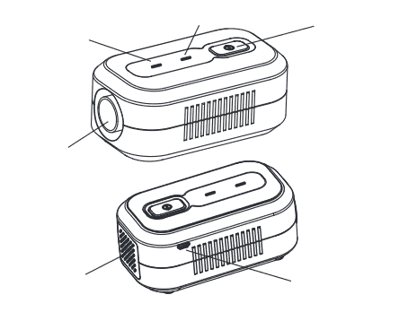

Кнопка вкл/выкл

Индикатор работы

Воздухозаборник

USB порт

Порт под шланг СИПАП аппарата



**Комплектация**

Прибор XD 100, зарядное устройство, USB кабель, руководство пользователя.

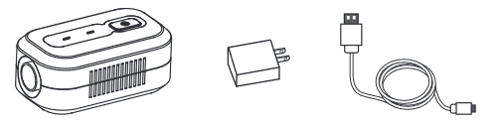

**USB кабель**

**Зарядное устройство**

**XD 100**



**Технические характеристики**

|  |  |
| --- | --- |
| Габаритные размеры ШхГхВ (мм) | **117х68х50** |
| Вес | **205 г** |
| Литий – ионная аккумуляторная батарея 2000 мАч | |
| Мощность | **4 Вт** |
| Температура хранения | **-20**°С **~ 55**°С |
| Рабочая температура | **-5**°С **~ 45**°С |
| Защита | **IPX1** |

Цикл дезинфекции XD 100 длится 35 минут (30 минут с озоном и 5 минут чистым воздухом). Повторения цикла не требуется.

**Схема подключения дезинфектора**

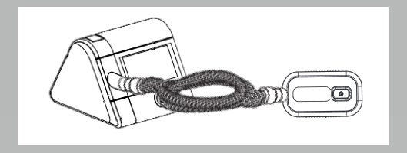

Шланг

Дезинфектор

СИПАП



**Инструкция по эксплуатации**

Выключите питание устройства СИПАП/Би-Левел. Слейте воду из увлажнителя. Подключите дезинфектор к шлангу СИПАП аппарата.

Для более эффективного результата дезинфекции, СИПАП и дезинфектор лучше поместить внутри закрывающегося контейнера.

**Включение:** Нажмите кнопку Вкл/Выкл и удерживайте в течение нескольких секунд до одиночного звукового сигнала, а индикатор работы не станет зеленым.

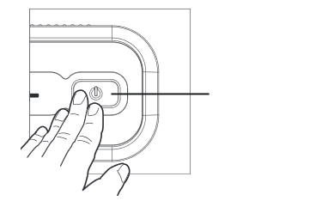

Кнопка Вкл/Выкл

**Работа:** После того, как начнет работать дезинфектор, озон будет вырабатываться в течение 30 минут, после чего начнется циркуляция свежим воздухом в течение 5 минут. Последние 5 минут циркуляции свежим воздухом удаляют большую часть остаточного озона, который может вызывать дискомфорт у пользователей. Индикатор работы остается зеленым в течение 35 минут.

**Авто СТОП:** После цикла дезинфекции (35 минут), прибор автоматически отключится (Вы услышите 5 звуковых сигналов). Индикатор работы погаснет.

Если по каким-либо причинам Вы хотите вручную остановить процесс дезинфекции, нажмите и удерживайте кнопку Вкл/Выкл в течение нескольких секунд до длительного звукового сигнала. Индикатор работы погаснет.



**Зарядка батареи**

Дезинфектор имеет встроенную аккумуляторную. батарею. Чтобы зарядить аккумулятор, подключите устройство, как показано на рисунке. Подключите USB кабель к порту зарядки и адаптеру питания. Вставьте адаптер питания в розетку.

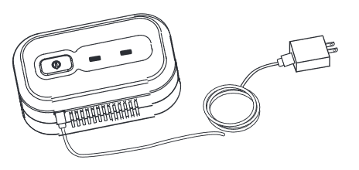

Для лучшей работы и увеличения срока службы литиевых батарей, во время зарядки выключите аппарат дезинфекции. Индикатор заряда батареи загорается красным. Когда аккумулятор полностью заряжен, индикатор заряда батареи загорится зеленым.

Время, необходимое для зарядки аккумулятора будет варьироваться в зависимости от температуры окружающей среды и остаточного заряда аккумулятора. Если батарея быстро разряжается даже после полной зарядки аккумулятора, срок службы батареи подходит к концу.

**Индикация низкого уровня мощности:** Когда батарея разряжена, индикатор заряда батареи начнет мигать, Вы услышите длинный звуковой сигнал. Дезинфектор будет продолжать работу до полного разряда батареи, однако не сможет завершить цикл (35 минут). Рекомендуется заряжать дезинфектор, как только начинает мигать индикатор работы.



**Замечания**

* Перед процессом дезинфекции обязательно сливайте воду из резервуара увлажнителя СИПАП аппарата.
* После дезинфекции подождите несколько часов, прежде чем начать использовать СИПАП аппарат. В течение нескольких часов, неприятный запах озона выветрится, что не будет доставлять дискомфорта.
* Концентрация озона определяется конструкцией дезинфектора.
* Рекомендуется дезинфицировать СИПАП аппарат, шлаг, маску один раз в неделю.



**Неисправности**

|  |  |
| --- | --- |
| **Неисправность** | **Возможное решение** |
| При включении аппарат не работает. | Подключите аппарат к зарядному устройству. Включите в розетку. Включите аппарат. |
| Не загорается индикатор заряда батареи. | Убедитесь, что аккумулятор заряжался не менее часа. Проверьте подключение зарядного устройства и USB кабеля. |
| Аккумулятор полностью заряжен, но аппарат не включается. | Проверьте правильность подключения зарядного устройства, убедитесь в исправности USB кабеля. |
| Через 35 минут, аппарат не отключается автоматически. | Включите аппарат повторно. |
| Перестал вырабатываться озон. | Если после нажатия кнопки Вкл/Выкл индикатор работы не загорается, не работает вентилятор, подключите зарядное устройство. Включите устройство.  Если рабочий индикатор загорается зеленым цветом, но вентилятор не работает, отправьте аппарат в ремонт. |